

Manual de uso de Mapuescuela
  - Guía práctica para profesor: frontend local, administración y flujo en Flowable
Fecha del documento: 23/09/2026
Elaborado con base en las pruebas y capturas del proyecto Mapuescuela.

Objetivo
Este documento explica paso a paso cómo utilizar el sistema Mapuescuela, desde el acceso al frontend de cliente y al panel de administración local, hasta el flujo de aprobación/rechazo de comprobantes en Flowable. Con el fin de verificar el funcionamiento completo del proyecto, ejecutar una compra de prueba y demostrar cómo se reflejan los cambios en cada etapa.

1. Resumen general del sistema
Mapuescuela integra tres partes principales:
- Frontend de cliente: catálogo, carrito, registro del pedido, adjuntar comprobante y consulta del pedido.
- Panel de administración local: creación de productos, gestión de inventario y seguimiento de pedidos.
- Flowable: flujo BPM con tareas humanas para revisar comprobantes y preparar pedidos.
Elemento | Detalle
Frontend cliente (según configuración actual) | http://localhost:8081/mapuescuela-api/cliente.html
Panel administración (según configuración actual) | http://localhost:8081/mapuescuela-api/admin.html
API local | http://localhost:8081/mapuescuela-api/webapi
Credenciales del panel administrador | Usuario: admin | Contraseña: mapuescuela2026
Flowable | Ambiente Flowable Sandbox asignado al proyecto (acceso con cuenta del equipo/docente).

Observación importante: durante las pruebas se comprobó que el sistema actualiza el estado del pedido local cuando el flujo en Flowable avanza. Por ejemplo, si el comprobante se rechaza en Flowable, el ticket del pedido en el frontend local pasa a “Pago rechazado”.

2. Requisitos previos para la demostración
- Docker Desktop funcionando correctamente.
- Aplicación levantada localmente en el puerto 8081.
- Variables de entorno de Flowable correctamente cargadas (en especial FLOWABLE_TOKEN y FLOWABLE_PROCESS_KEY).
- Si la prueba será remota, se recomienda usar Cloudflare Tunnel o la URL pública temporal configurada por el equipo.
- Conexión a Internet para que la integración con Flowable funcione.
- Nota: si el token de Flowable no está cargado o expiró, la creación del pedido puede fallar con mensajes como “El pedido no pudo iniciar el proceso en Flowable”. En las pruebas realizadas, esta situación se resolvió al recargar el token y validar que dentro del contenedor respondiera HTTP 200 hacia Flowable.

3. Uso del frontend de cliente (localhost)
Esta parte permite simular la experiencia del comprador desde el catálogo hasta el seguimiento del pedido.

3.1 Catálogo de productos
Al ingresar al frontend de cliente se visualiza el catálogo disponible. Cada tarjeta de producto muestra nombre, precio, stock y la opción “Agregar al carrito”.
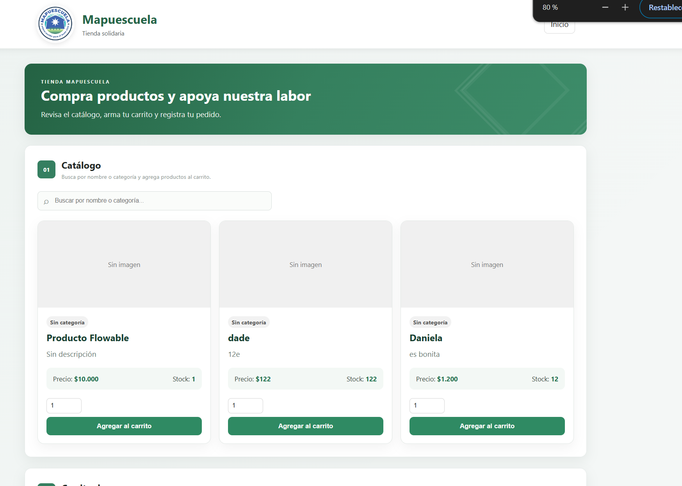
Figura 1. Catálogo del frontend de cliente.
En esta pantalla el usuario puede revisar los productos disponibles y agregar la cantidad deseada al carrito. También se puede filtrar mediante la barra de búsqueda.

3.2 Carrito de compra y datos del comprador
Una vez agregado el producto, se despliega el resumen del carrito y el formulario para completar los datos del comprador.
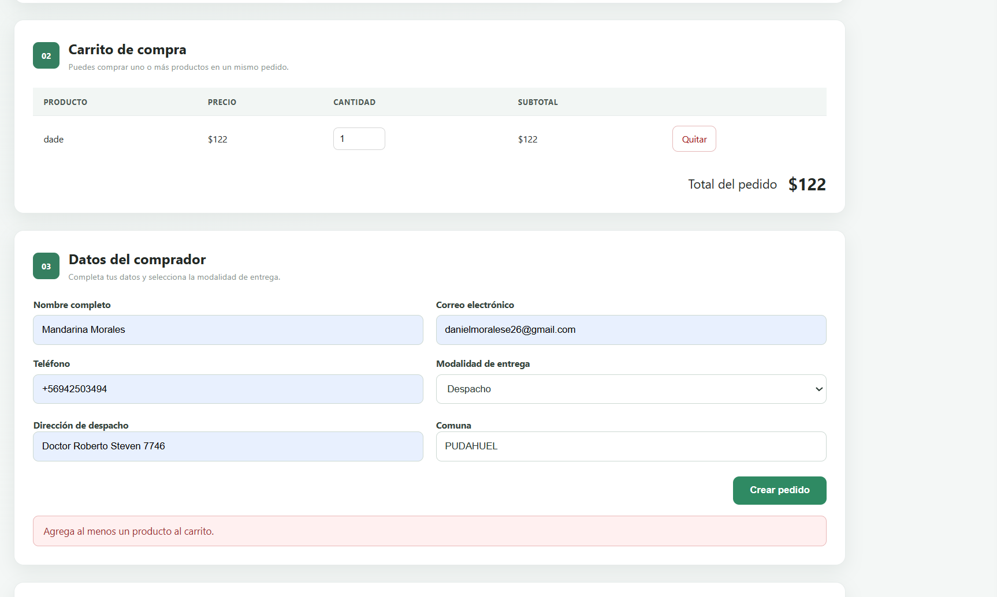
Figura 2. Carrito de compra y datos del comprador.
Aquí se visualiza el producto seleccionado, la cantidad, el subtotal y el total del pedido. Además, el comprador completa nombre, correo, teléfono y modalidad de entrega. Si elige despacho, también debe informar dirección y comuna.
Pasos sugeridos para la prueba:
- Elegir un producto del catálogo.
- Presionar “Agregar al carrito”.
- Verificar que el producto aparezca en la sección “Carrito de compra”.
- Completar los datos del comprador.
- Seleccionar modalidad de entrega: Retiro o Despacho.
- Presionar “Crear pedido”.

3.3 Creación del pedido y comprobante
Al crear el pedido, el sistema genera un código único y deja el estado inicial en “Pendiente de pago”. Luego el usuario puede adjuntar el comprobante para que pase a revisión.
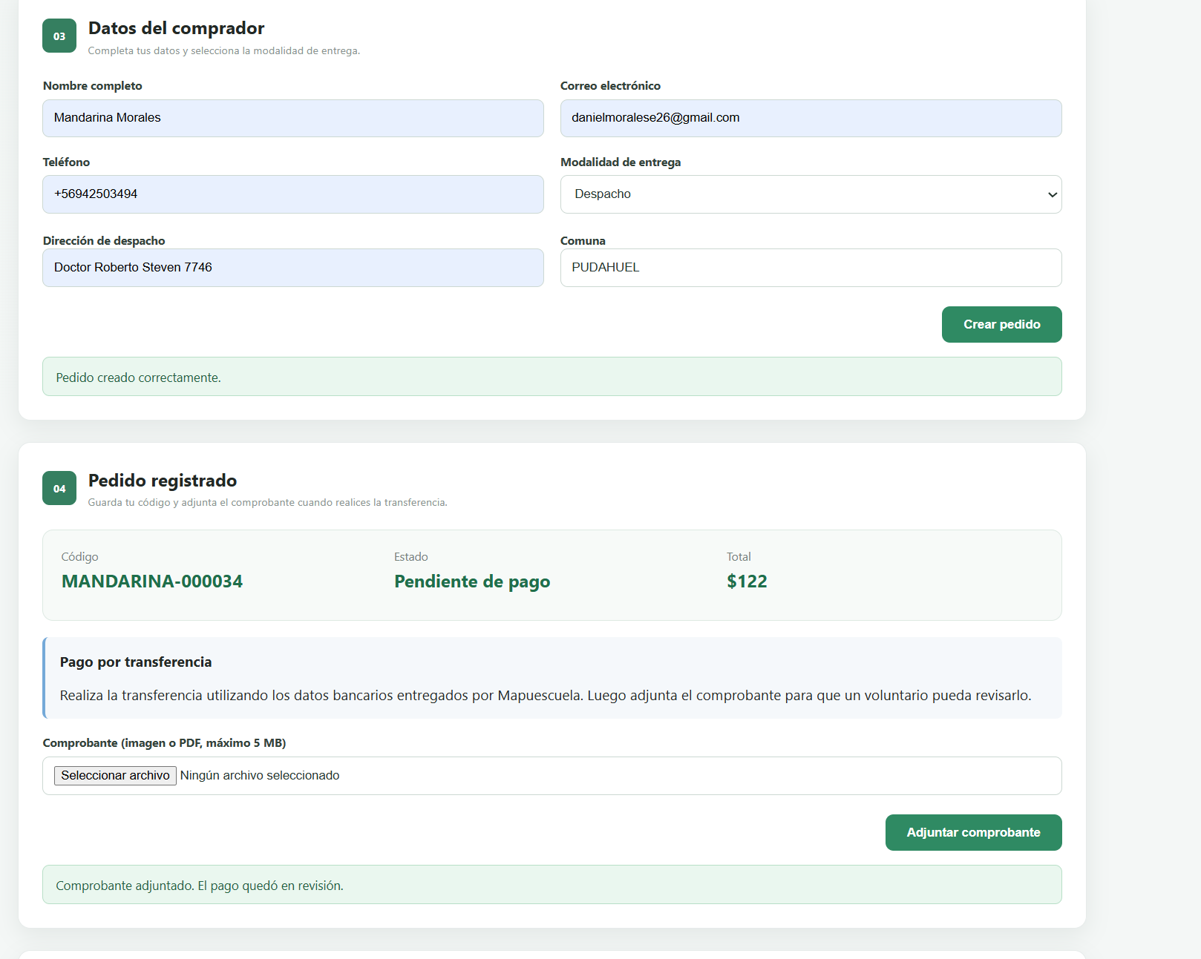
Figura 3. Pedido creado y envío de comprobante.
En la parte superior se observa el mensaje “Pedido creado correctamente”. Luego se genera el bloque “Pedido registrado”, donde aparece el código del pedido, el total, el estado y el control para adjuntar el comprobante. Una vez enviado el archivo, el estado cambia a “Pago en revisión”.
Comportamiento esperado:
- Después de crear el pedido, se debe visualizar un código único, por ejemplo MANDARINA-000034.
- El estado inicial es “Pendiente de pago”.
- Al adjuntar el comprobante, el sistema debe mostrar el mensaje “Comprobante adjuntado. El pago quedó en revisión”.
- Ese cambio debe iniciar o continuar el flujo correspondiente en Flowable.

3.4 Consulta del pedido
El frontend incluye una sección para consultar el pedido por código, nombre, correo o teléfono. Esto permite mostrar al usuario el estado actualizado del proceso.
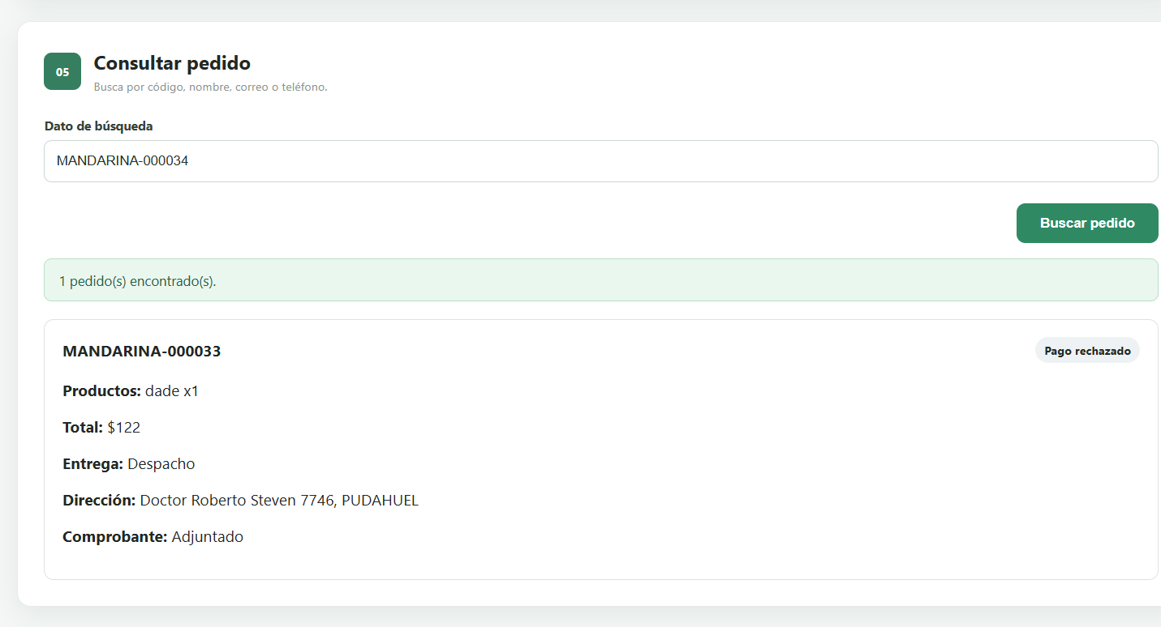
Figura 4. Consulta del pedido con estado actualizado.
Esta imagen muestra que, una vez rechazado el pago en Flowable, el ticket del pedido local se actualiza a “Pago rechazado”. Confirmando así la sincronización entre el flujo BPM y la aplicación local.

4. Flujo en Flowable
Flowable se utiliza para gestionar las tareas humanas del proceso. En las pruebas realizadas, los hitos principales fueron: revisar el comprobante y preparar el pedido.

4.1 Visualización del caso en Flowable
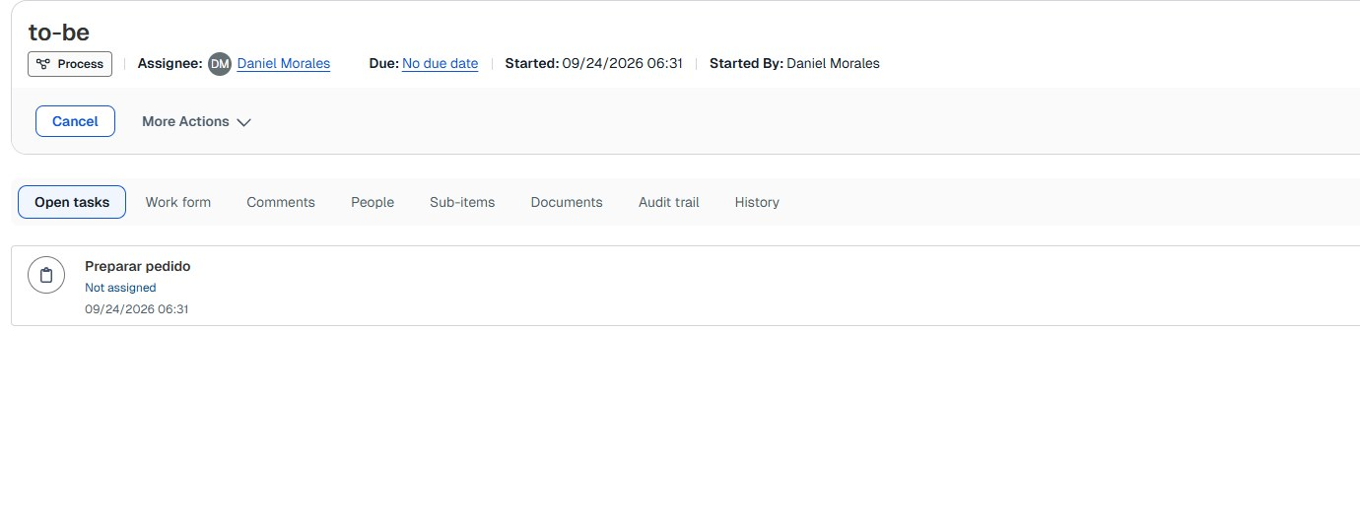
Figura 5. Caso abierto en Flowable con la tarea “Preparar pedido”.
Desde la vista del proceso es posible revisar las tareas pendientes, navegar por el formulario de trabajo y ver el estado general del caso.

4.2 Tarea humana: Revisar comprobante
Luego de que el cliente adjunta el comprobante, Flowable crea una tarea humana para revisar el pago.
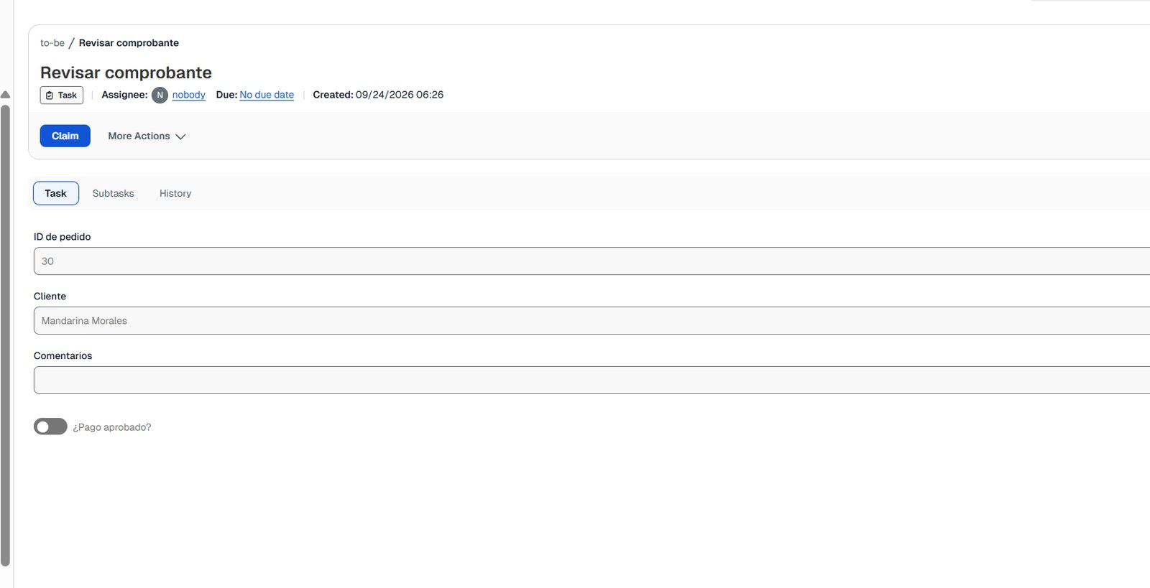
Figura 6. Formulario de “Revisar comprobante” en Flowable.
En esta tarea se observan el ID del pedido, el nombre del cliente, un campo de comentarios y el interruptor “¿Pago aprobado?”. Primero se debe tomar la tarea (Claim) y luego completar la información.
Pasos para usar esta tarea:
- Entrar a la tarea “Revisar comprobante”.
- Presionar “Claim” si la tarea aún no está asignada.
- Revisar el pedido y el comprobante adjunto.
- Agregar comentarios si corresponde (por ejemplo: “aprobado” o motivo de rechazo).
- Activar el interruptor “¿Pago aprobado?” si el pago es correcto; dejarlo desactivado si el pago se rechaza.
- Presionar “Complete”.
Resultado esperado:
- Si se aprueba, el flujo avanza a “Preparar pedido”.
- Si se rechaza, el pedido se mueve al estado de rechazo y el frontend/admin local reflejan esa decisión.

4.3 Tarea humana: Preparar pedido
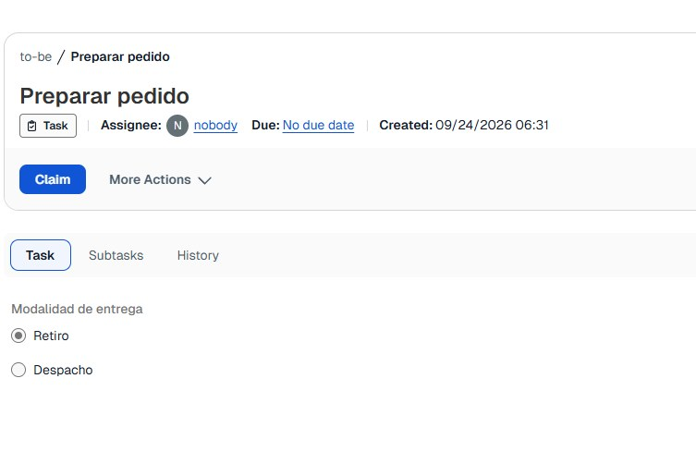
Figura 7. Formulario de “Preparar pedido” en Flowable.
En esta tarea se define la modalidad de entrega del pedido. Se puede seleccionar “Retiro” o “Despacho”, de acuerdo con la información del pedido y el proceso interno del equipo.
Pasos sugeridos:
- Ingresar a la tarea “Preparar pedido”.
- Presionar “Claim”.
- Seleccionar la modalidad de entrega correspondiente.
- Guardar o completar la tarea según el avance del caso.

5. Panel de administración local
El panel de administración permite gestionar productos, pedidos, inventario, estados, etc.

5.1 Inicio de sesión
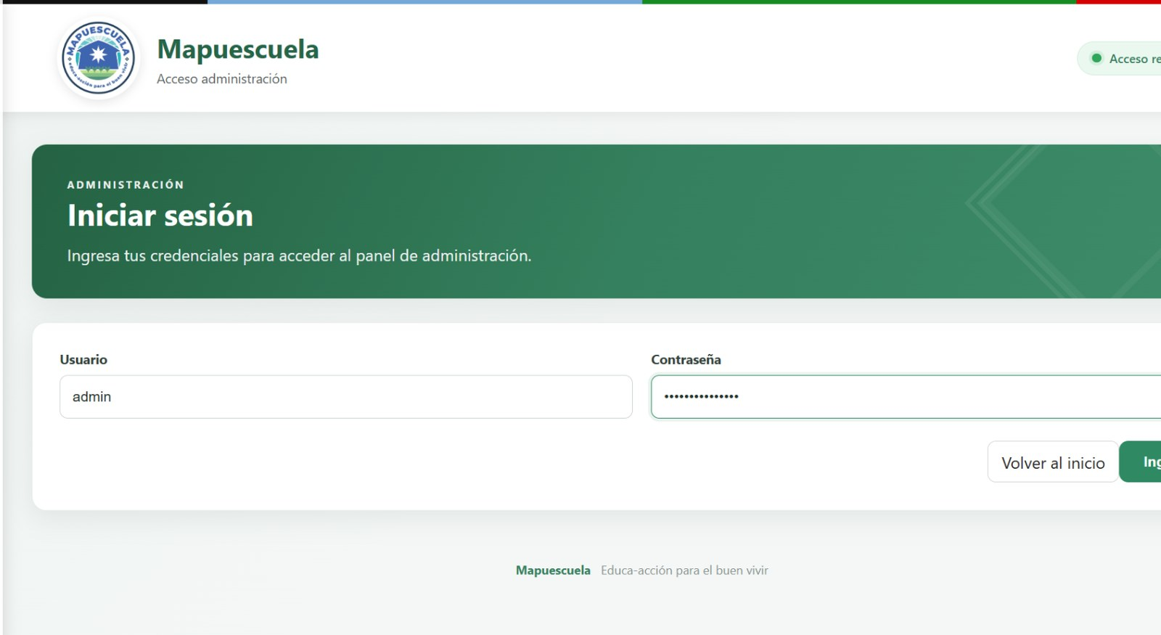
Figura 8. Pantalla de acceso al panel de administración.
Para ingresar al panel se utilizan las credenciales actuales del sistema: usuario “admin” y contraseña “mapuescuela2026”.
Credenciales actuales:
- Usuario: admin
- Contraseña: mapuescuela2026

5.2 Dashboard, productos e inventario
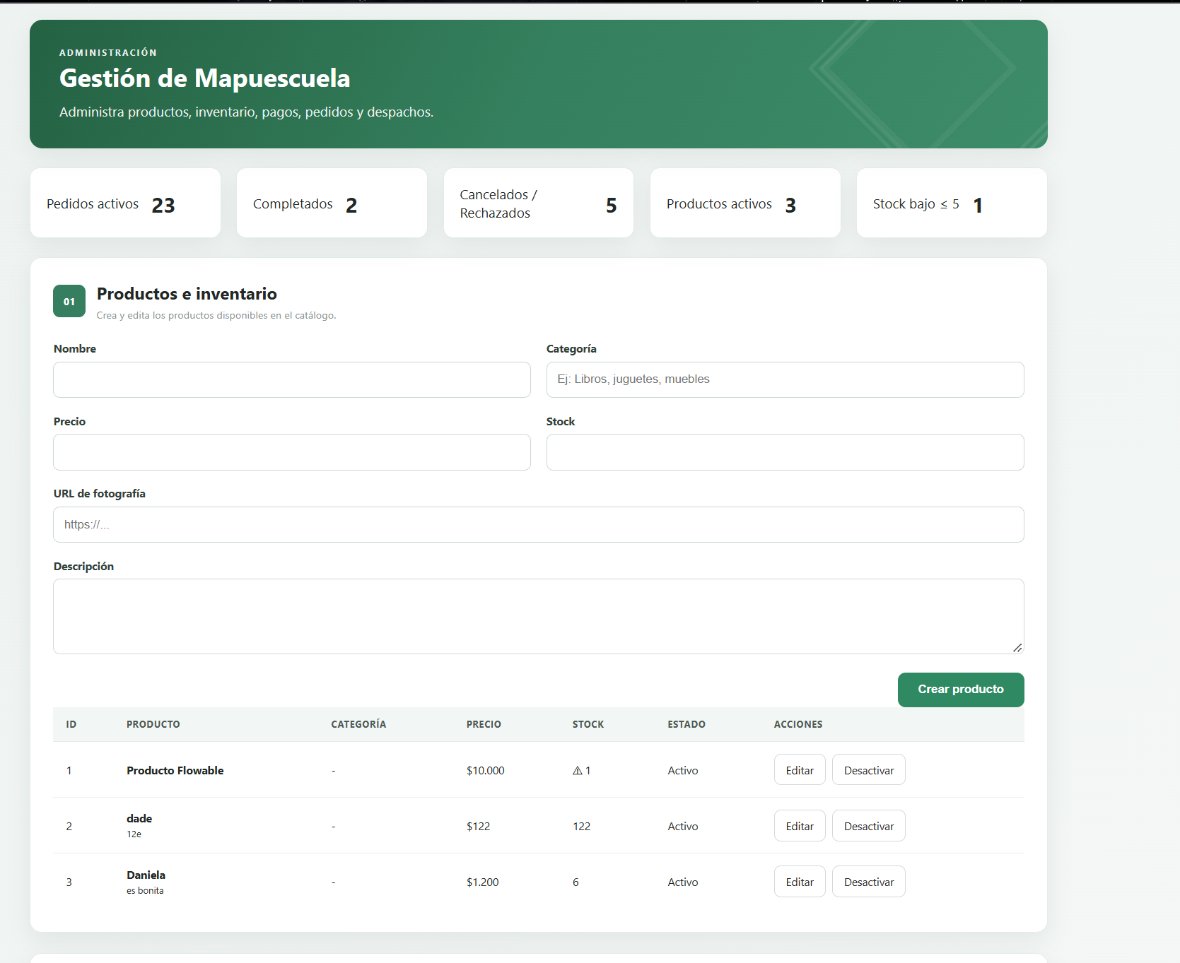
Figura 9. Panel principal de administración: métricas, productos e inventario.
En esta pantalla se observan indicadores generales (pedidos activos, completados, cancelados/rechazados, productos activos y stock bajo). También se muestra el formulario para crear productos nuevos y el listado editable de productos existentes.
Uso principal del bloque “Productos e inventario”:
- Completar nombre del producto.
- Ingresar categoría (opcional o según el caso).
- Definir precio y stock.
- Agregar URL de fotografía si corresponde.
- Escribir una descripción breve.
- Presionar “Crear producto”.
- Comprobar que el nuevo producto aparezca tanto en la tabla del panel como en el catálogo del frontend cliente.

5.3 Gestión de pedidos activos
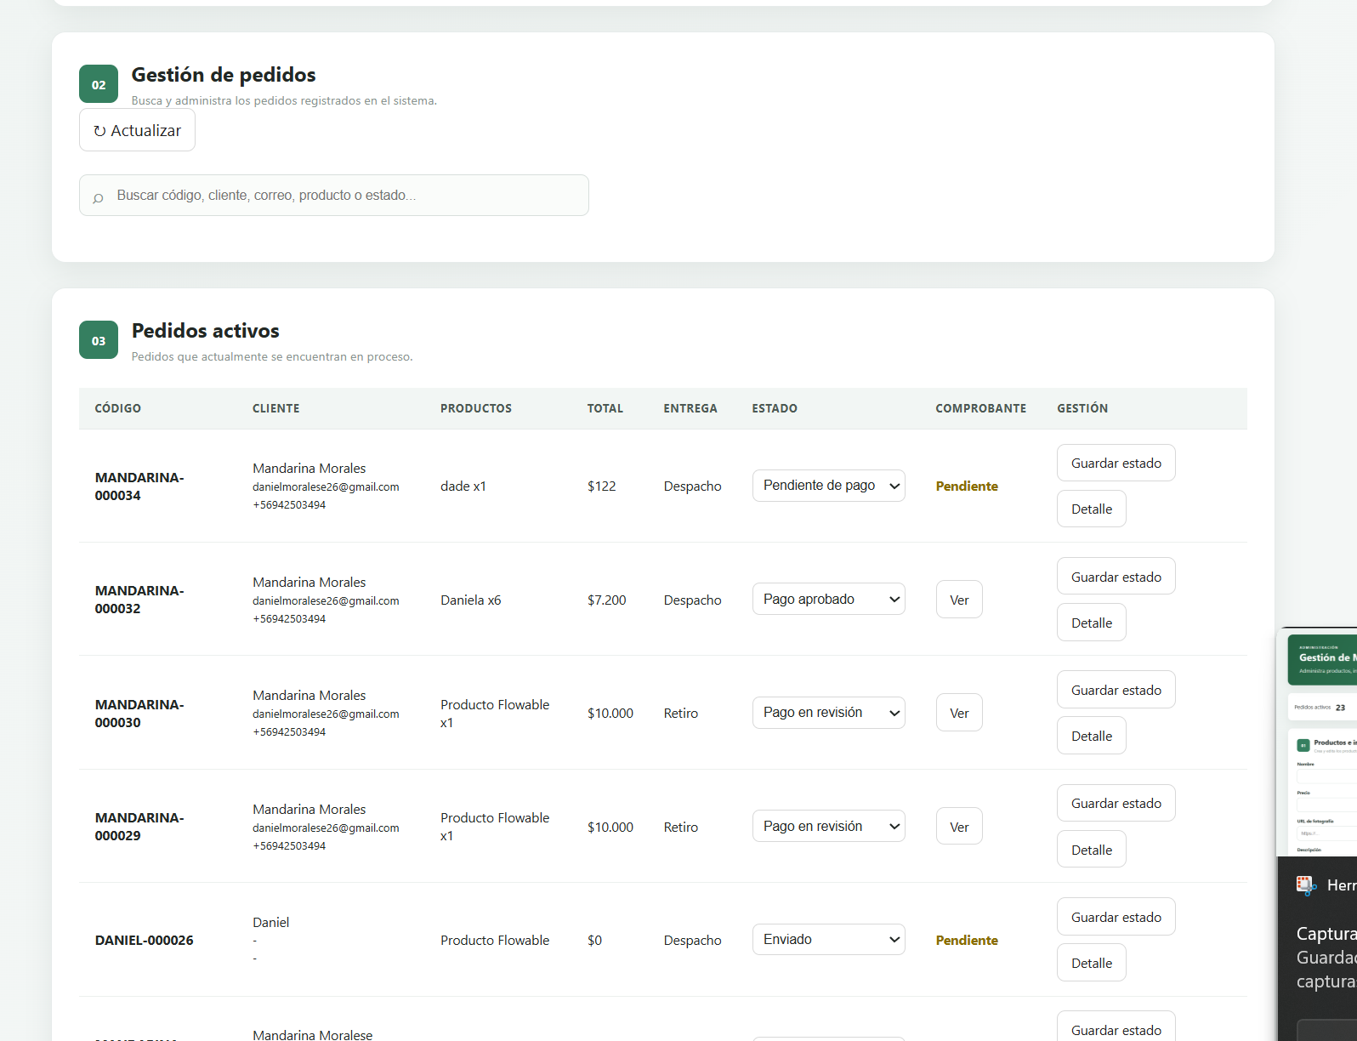
Figura 10. Gestión de pedidos y pedidos activos.
El panel muestra los pedidos activos con información clave: código, cliente, productos, total, entrega, estado, comprobante y acciones disponibles. Desde aquí se puede guardar el estado del pedido, revisar el comprobante y entrar al detalle.
En esta sección se puede comprobar que el pedido creado en el frontend efectivamente llega al panel administrativo. Además, si el comprobante está disponible, el sistema muestra la opción “Ver” en la columna correspondiente.

5.4 Cancelados/rechazados y completados
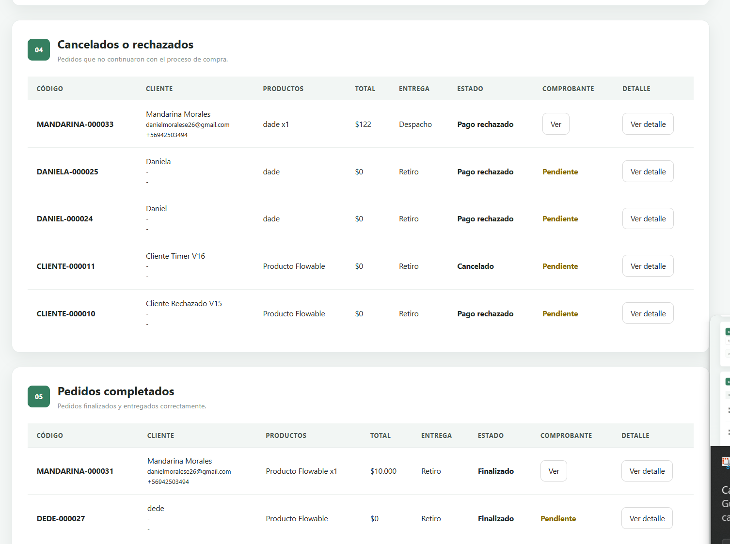
Figura 11. Listados de pedidos cancelados/rechazados y pedidos completados.
Esta pantalla demuestra que, cuando un pago es rechazado en Flowable, el pedido se mueve a la sección de “Cancelados o rechazados”. Del mismo modo, los casos que terminan correctamente aparecen en “Pedidos completados”.

7. Estados observados durante las pruebas
Elemento | Detalle
Pendiente de pago | Estado inicial luego de crear el pedido.
Pago en revisión | Aparece después de adjuntar el comprobante.
Pago aprobado | Indica que el comprobante fue aceptado y el flujo puede continuar.
Pago rechazado | Se refleja cuando la revisión del comprobante es negativa. El ticket local se actualiza.
Enviado | Estado operativo visible en el panel de administración para ciertos pedidos.
Finalizado | Caso completado correctamente.
Cancelado | Pedido detenido/cancelado sin continuar con el flujo de compra.

8. Problemas comunes y cómo verificarlos
A continuación se resumen los problemas más relevantes detectados durante las pruebas y como fueron afrontados:
- Error al iniciar el proceso en Flowable: revisar que FLOWABLE_TOKEN esté cargado y válido dentro del contenedor. La validación exitosa fue obtener HTTP 200 contra la API de Flowable.
- El frontend muestra “El pedido no pudo iniciar el proceso en Flowable”: normalmente se relaciona con token inválido, no cargado o expirado.
- La tarea de revisión muestra error al completar: revisar que los datos del pedido existan en la API local y que la ruta/base URL del sistema sea accesible desde Flowable.
- No se ve el cambio en el ticket local: refrescar la vista y verificar en administración/consulta del pedido si el estado se actualizó.
- Para pruebas remotas: comprobar que Cloudflare Tunnel o la URL pública temporal esté activa y apunte a http://localhost:8081.

